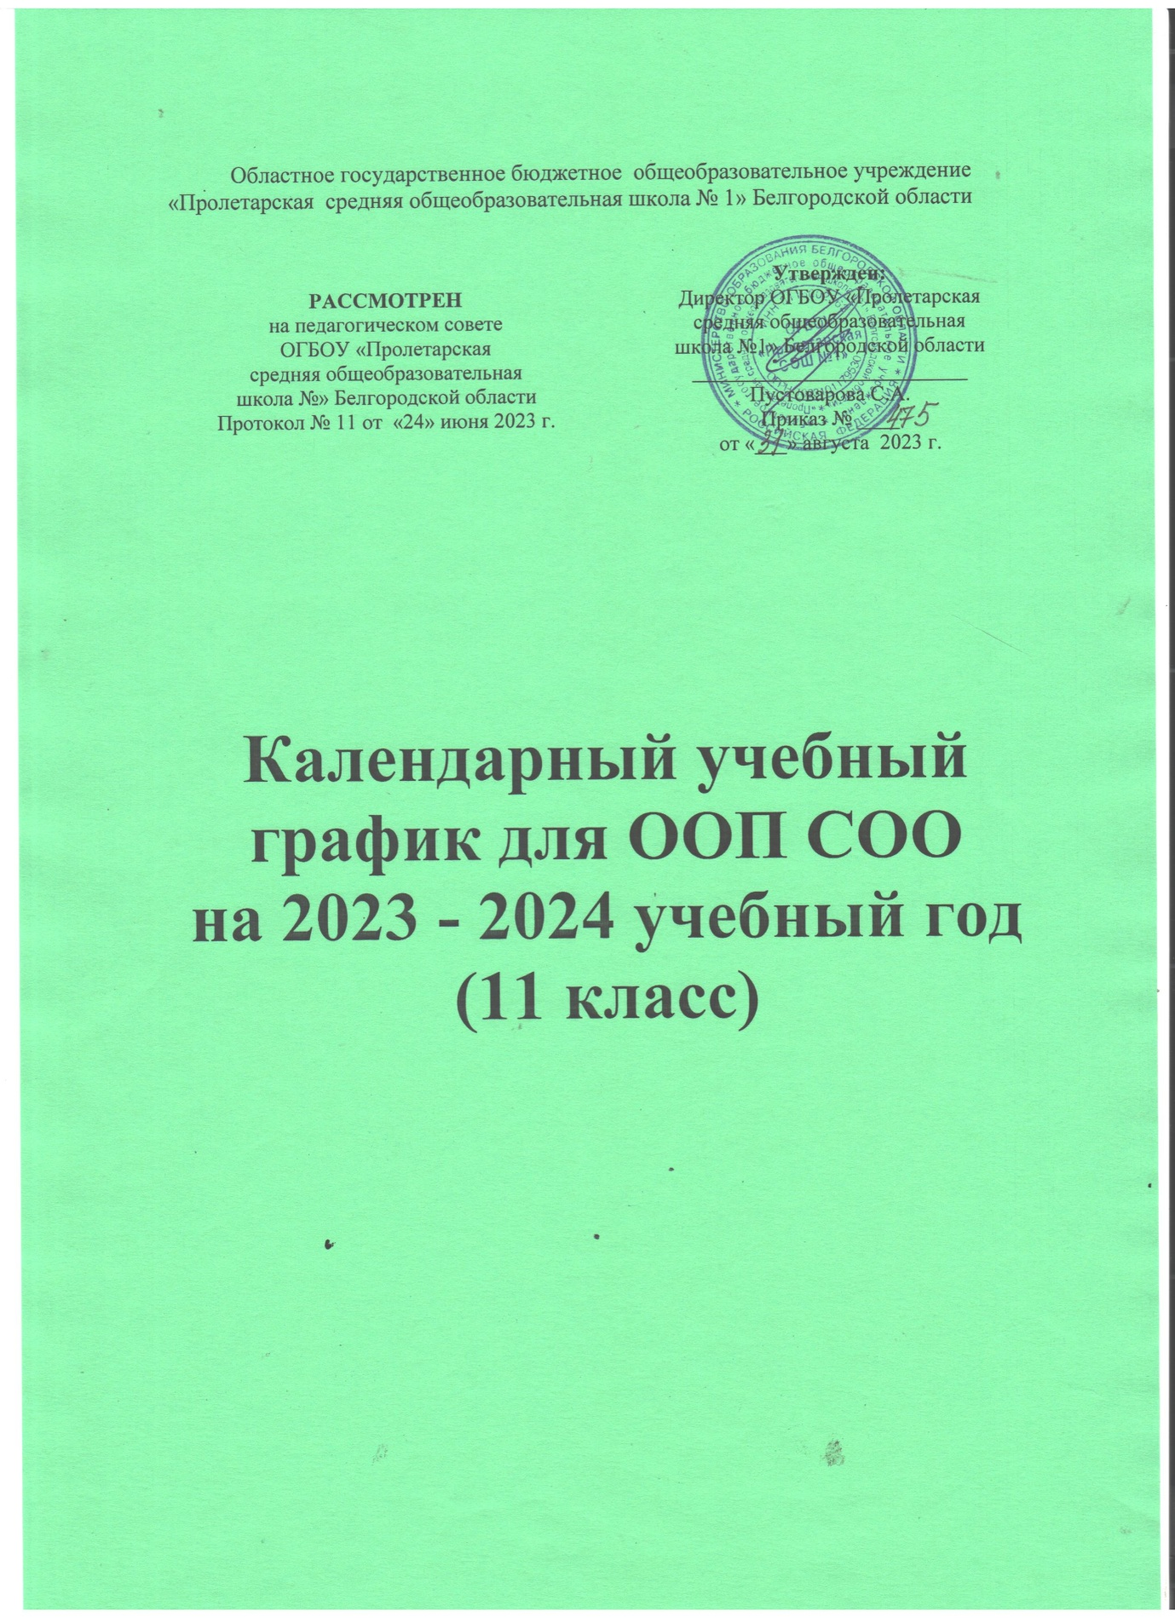

Календарный учебный график для ООП среднего общего образования по четвертям на 2023/24 учебный год при пятидневной учебной неделе
на уровне СОО (11 класс)

Пояснительная записка
Календарный учебный график составлен для основной общеобразовательной программы среднего общего образования в соответствии:
- с частью 1 статьи 34 Федерального закона от 29.12.2012 № 273-ФЗ «Об образовании в Российской Федерации»;
- СП 2.4.3648-20 «Санитарно-эпидемиологические требования к организациям воспитания и обучения, отдыха и оздоровления детей и молодежи»;
- СанПиН 1.2.3685-21 «Гигиенические нормативы и требования к обеспечению безопасности и (или) безвредности для человека факторов среды обитания»;
- ФГОС СОО, утвержденным приказом Минобрнауки от 17.05.2012 № 413;
- ФОП СОО, утвержденной приказом Минпросвещения от 18.05.2023 № 371.

1. Даты начала и окончания учебного года
1.1.Дата начала учебного года: 1 сентября 2023 года.
1.2. Дата окончания учебного года для 11 -х классов: определяется расписанием ГИА

2. Периоды образовательной деятельности
2.1. Продолжительность учебного года:
- 11 класс — 34 учебных недели без учета ГИА.
2.2. Продолжительность учебных периодов по четвертям в учебных неделях и учебных днях:
Учебный период | Дата |  | Продолжительность
 | Начало | Окончание | Количество учебных недель | Количество учебных дней
I четверть | 01.09.2023 | 27.10.2023 | 8 | 41
II четверть | 06.11.2023 | 29.12.2023 | 8 | 40
III четверть | 08.01.2024 | 22.03.2024 | 11 | 53
IV четверть | 01.04.2024 | 24.05.2024 | 7 | 37
Итого в учебном году без учета ГИА* |  |  | 34 | 171
* Сроки проведения ГИА обучающихся устанавливают Минпросвещения и Рособрнадзор.

3. Продолжительность каникул, праздничных и выходных дней
Каникулярныйпериод | Дата |  | Продолжительность каникул, праздничных и выходных дней в календарных днях
 | Начало | Окончание*
Осенние каникулы | 28.10.2023 | 05.11.2023 | 9
Зимние каникулы | 30.12.2023 | 07.01.2024 | 9
Весенние каникулы | 23.03.2024 | 31.03.2024 | 9
Летние каникулы** | 01.07.2024 | 31.08.2024 | 62
Выходные дни |  |  | 69
Из них праздничные дни |  |  | 4
Итого |  |  | 158
* Для обучающихся 11-х классов учебный год завершается в соответствии с расписанием ГИА.
** В календарном учебном графике период летних каникул определен примерно.
4. Дополнительные сведения
4.1. Режим работы образовательной организации
Период учебной деятельности | 11 класс
Учебная неделя (дней) | 5
Урок (минут) | 40
Перерыв (минут) | 10–20
Периодичность промежуточной аттестации | 1 раз в год

4.2. Распределение образовательной недельной нагрузки
Образовательная  деятельность | Недельная нагрузка в академических часах
 | 11-е классы
Урочная | 34
Внеурочная | 5

4.3. Расписание звонков и перемен в 11 классе
№ урока | Понедельник - пятница
Линейка- понедельник, беседы по безопасности – вторник- – пят. | 8.¹⁰ – 8.²⁵
1 урок | 8.³⁰ – 9.¹⁰
2 урок | 9.³⁰ – 10.¹⁰
3 урок | 10.³⁰ – 11.¹⁰
4 урок | 11.³⁰ – 12.¹⁰
5 урок | 12.³⁰ – 13.¹⁰
6 урок | 13.³⁰ – 14.¹⁰
7 урок | 14.³⁰ – 15.¹⁰

Промежуточная аттестация
Промежуточная аттестация обучающихся 11 класса проводится на основе ФЗ «Об образовании в Российской Федерации» №273-ФЗ от 29 декабря 2012 года (глава 1, статья 2, п.22; глава 6, статья 58, п.1.), Устава ОГБОУ «Пролетарская СОШ №1», ПОЛОЖЕНИЯ о формах, периодичности, порядке текущего контроля успеваемости и промежуточной аттестации обучающихся ОГБОУ «Пролетарская СОШ №1»:
-- по итогам полугодий на основе накопленной оценки (всех текущих оценок) и тематических оценок за учебный период и определяется как среднее арифметическое с учетом математического округления;
-- по итогам года - на основе накопленной оценки (полугодовых ) как среднее арифметическое с учетом математического округления.

